Accessibility ID Report — hamburgerMenu_ios
Tarih: 30.03.2026 23:52 | Platform: IOS

Element ID | Page | Type | Label / Text | Value | Accessibility ID | Status | New Status
hamburgerMenu_ios_element_1 | Menu | Other |  |  |  | ID Yok | ID Eklenecek (Waiting Dev)
hamburgerMenu_ios_element_2 | Menu | Other | Log in |  |  | ID Yok | ID Eklenecek (Waiting Dev)
hamburgerMenu_ios_element_3 | Menu | Other | Flight Schedule |  |  | ID Yok | ID Eklenecek (Waiting Dev)
hamburgerMenu_ios_element_4 | Menu | Other | Flight Status |  |  | ID Yok | ID Eklenecek (Waiting Dev)
hamburgerMenu_ios_element_5 | Menu | Other | Feedback |  |  | ID Yok | ID Eklenecek (Waiting Dev)
hamburgerMenu_ios_element_6 | Menu | Other | Notifications |  |  | ID Yok | ID Eklenecek (Waiting Dev)
hamburgerMenu_ios_element_7 | Menu | Other | Gift Card |  |  | ID Yok | ID Eklenecek (Waiting Dev)
hamburgerMenu_ios_element_8 | Menu | Other | Settings |  |  | ID Yok | ID Eklenecek (Waiting Dev)
hamburgerMenu_ios_element_9 | Menu | Other | Contact us |  |  | ID Yok | ID Eklenecek (Waiting Dev)

📸 Ekran Görüntüsü
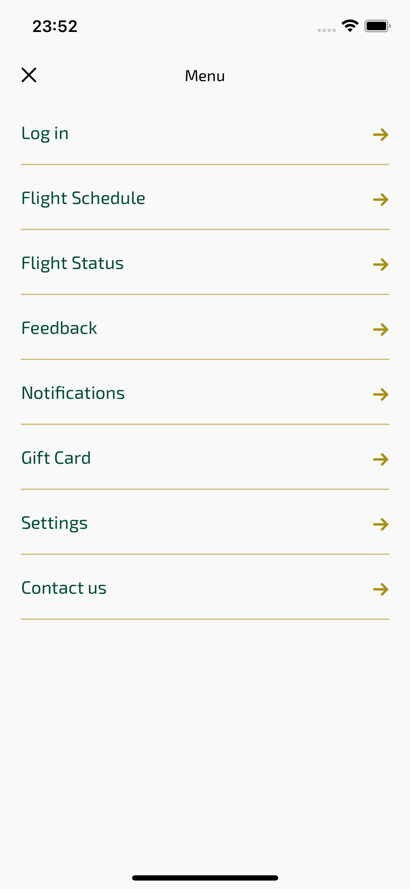
hamburgerMenu_ios sayfası ekran görüntüsü

